**EJERCICIO**

Determinar las reglas CSS necesarias para mostrar la página HTML que se proporciona con el estilo que se muestra en la siguiente imagen:

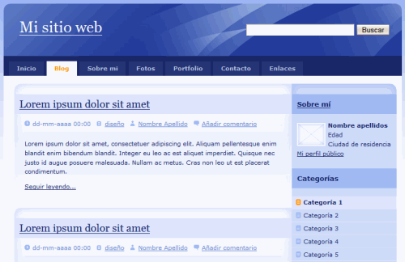

**Figura:** Aspecto final que debe mostrar la página HTML proporcionada

A continuación se indica una propuesta de los pasos que se pueden seguir para obtener el aspecto final deseado:

* Añadir los estilos básicos de la página (tipo de letra Verdana, color de letra #192666, imagen de fondo llamada fondo.gif, color de fondo #F2F5FE).
* Definir la estructura básica de la página: anchura fija de 770 píxel, centrada en la ventana del navegador, cabecera y pie, columna central de contenidos de anchura 530 píxel y columna secundaria de contenidos de 200 píxel de anchura.
* La cabecera tiene una altura de 100 píxel y una imagen de fondo llamada cabecera.jpg.
* Los elementos del menú de navegación tienen un color de fondo #253575, un color de letra #B5C4E3. Cuando el ratón pasa por encima de cada elemento, su color de fondo cambia a #31479B. Los elementos seleccionados se muestran con un color de fondo blanco y un color de letra #FF9000:

Imagen detallada del aspecto que muestran los elementos del menú de navegación

**Figura** Imagen detallada del aspecto que muestran los elementos del menú de navegación

* Con la ayuda de las imágenes que se proporcionan, mostrar cada uno de los artículos de contenido con el estilo que se muestra en la siguiente imagen:

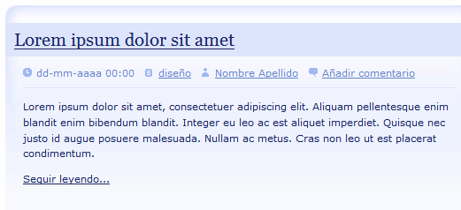

**Figura** Aspecto de un artículo de la sección principal de contenidos

* Añadir los estilos adecuados para mostrar los elementos de la columna secundaria de contenidos con el siguiente aspecto.

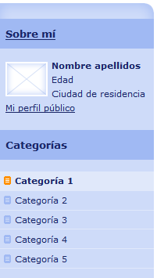

 Aspecto de las secciones de la columna secundaria de contenidos

A CONTINUACIÓN SE MUESTRA COMO DEBERÍA QUEDAR:

